**№1.**

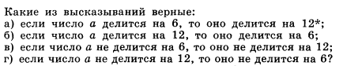

**№2.**

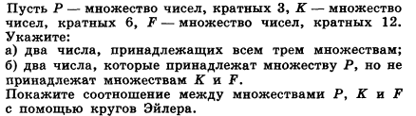

**№3.**



**№4.**













